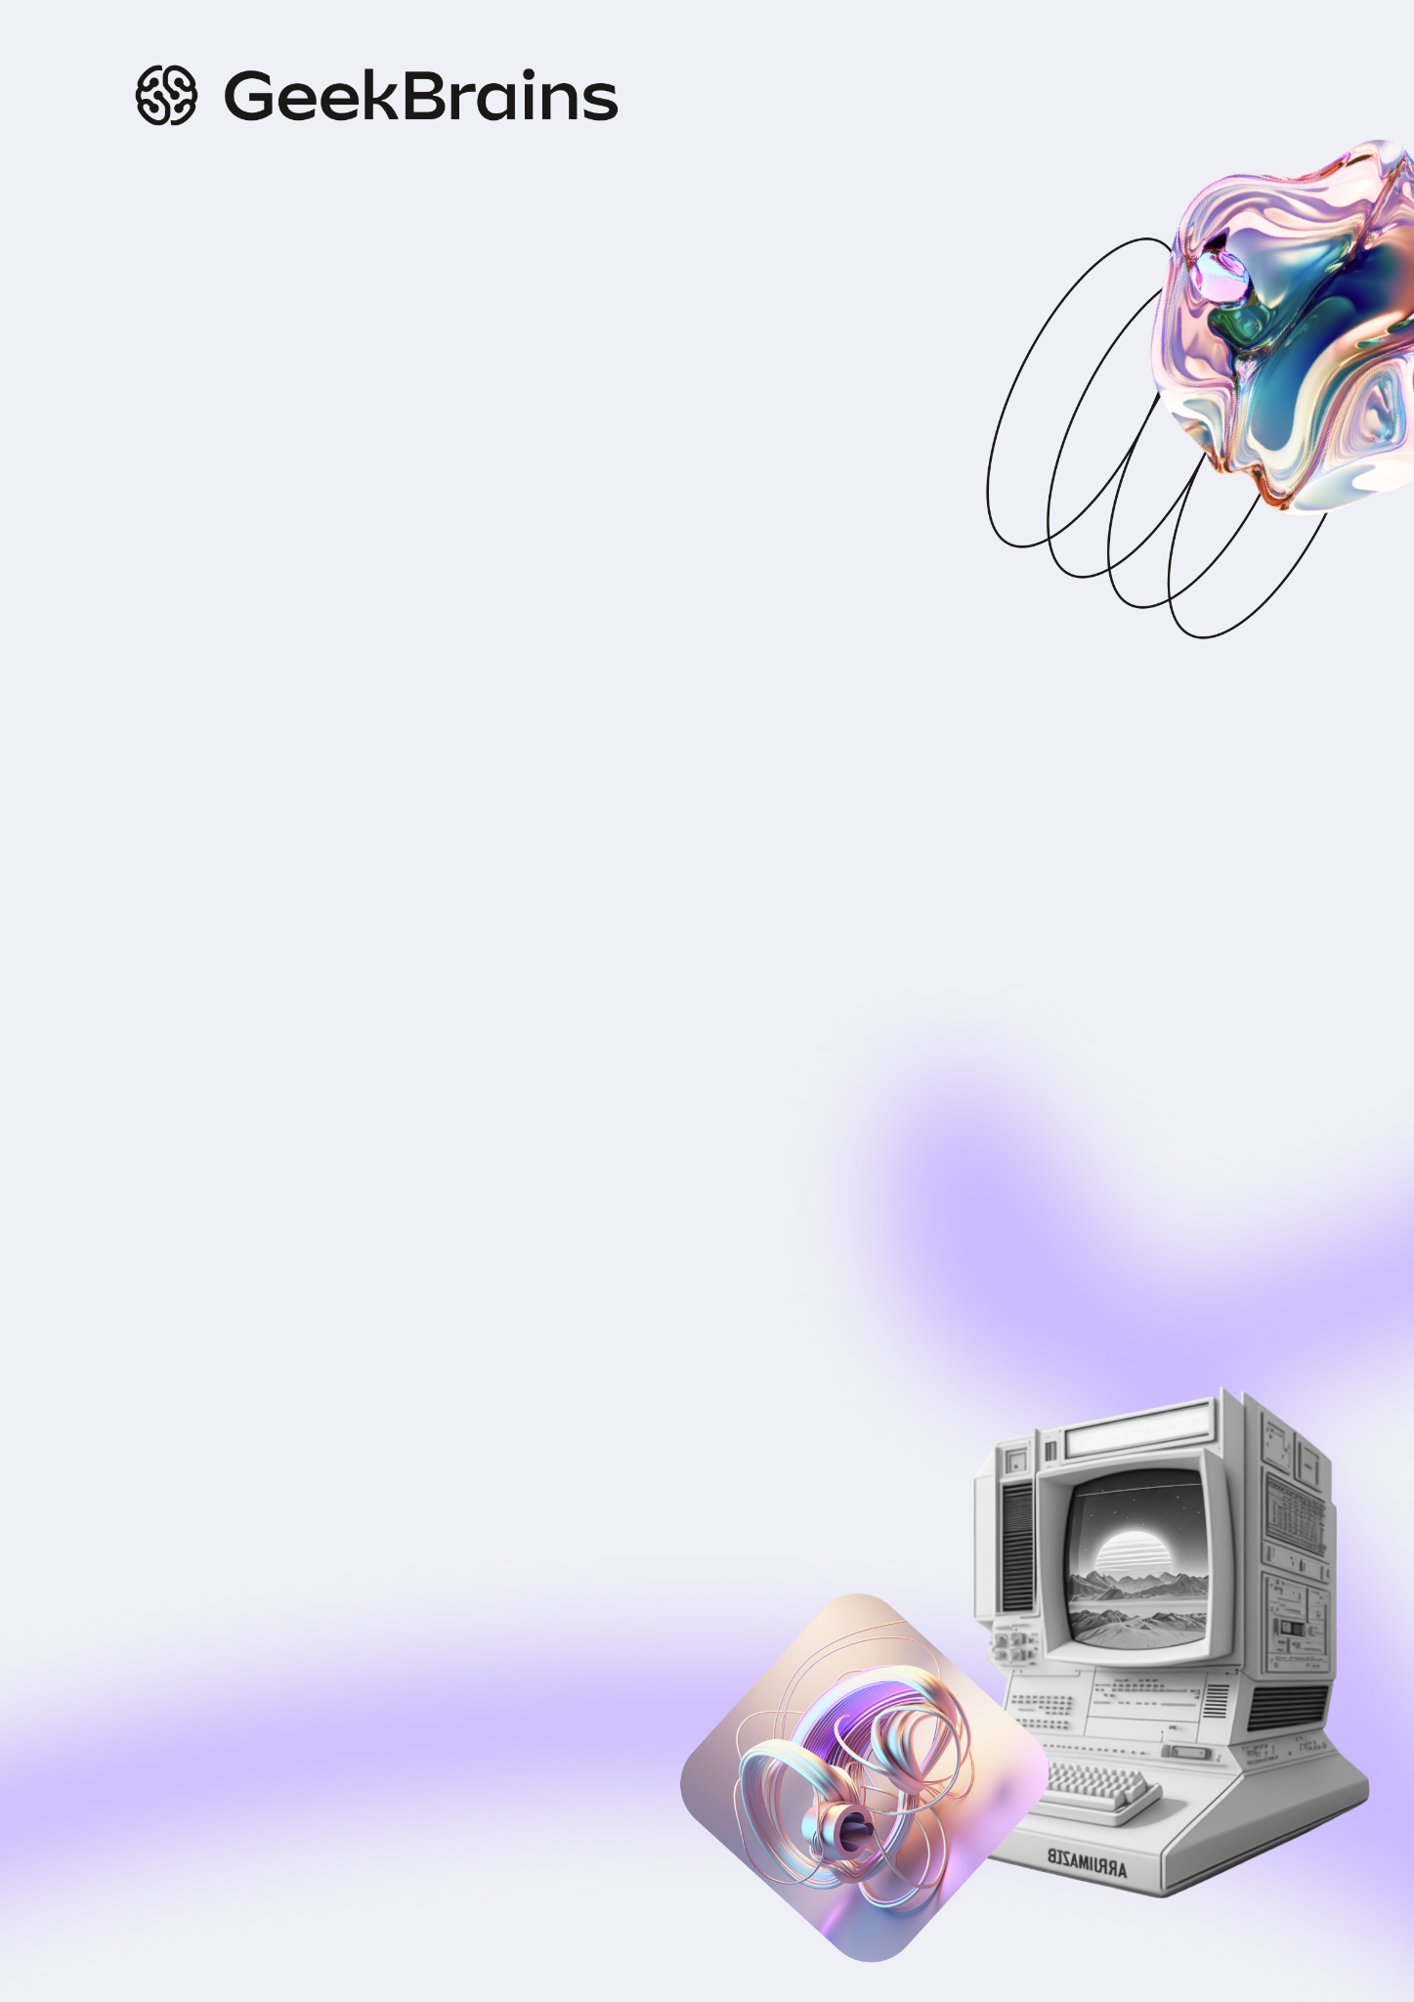

Итоговая работа по курсу «Программирование на языке С.  
Продвинутый уровень»

Лялин Евгений Дмитриевич

Оглавление

Описание проекта 3

Описание программы 3

Исходный код программы 3

Описание файлов программы 3

Описание и демонстрация работы программы 3

Сборка программы утилитой make 4

# 

# Описание проекта

|  |
| --- |
| 1. Дрон может перемещаться в плоскости. Перемещением дрона можно управлять вручную.  2. Дрон может определять границы тыквенного поля, эти границы ограничивают его перемещение.  3. Дрон может обнаруживать зрелые тыквы и собирать их.  4. Программа может отслеживать поведение целевых объектов:  ● появление объекта на карте – обнаружение зрелой тыквы;  ● удаление объекта с карты – зрелая тыква собрана дроном и больше не отображается на карте;  ● обновление карты – сборка урожая может происходить с некоторой периодичностью, при обновлении карты на ней появляются новые зрелые тыквы.  5. Программа отслеживает количество собранного урожая.  6. Дрон имеет режим автопилота: искусственный интеллект управляет дроном по заданному маршруту.  8. Сборку урожая можно проводить несколькими дронами одновременно (до пяти штук). Реализуйте кооперативный режим автопилота. |

# Описание программы

## Исходный код программы

|  |
| --- |
| * Ссылка на репозиторий https://github.com/JonLED1/GB_C/tree/main/HW7(Test) |

## Описание файлов программы

|  |
| --- |
| main.c – основной файл программы  drone.h – прототипы функций и структуры для управления дроном  drone.c – реализация функций дронов  field.h – прототипы и структуры игрового поля  field.c – реализация функций игрового поля  makefile – файл для сборки проекта  prog.exe – исполняемый файл игры |

## Описание и демонстрация работы программы

|  |
| --- |
| При старте игры на экране появляется заставка, далее основное меню программы.  В основном меню необходимо выбрать режим работы игры – тренировка и игра с дронами.  В режиме тренировки пользователь играет одним дроном с ручным управление. В режиме игры пользователь играет с автоматическими дронами. Количество дронов от 1 до 5.  После выбора режима игры на экране отображается игровое поле с засеянными тыквами в виде белых точек. С течением времени тыквы начинают расти и отображаются в виде зеленой буквы «о». Зрелые тыквы отображаются в виде большой желтой буквы «О». Семена и не зрелые тыквы дроны не могут собирать. Количество собранных каждым дроном тыкв отображаются внизу игрового поля.  Игра заканчивается, когда все тыквы созреют и будут собраны дронами. Побеждает тот дрон, который соберет наибольшее количество тыкв. |

### Сборка программы утилитой make

|  |
| --- |
| * ***Инструкция по оформлению:*** *Прикрепите в окошке ниже снимок сборки программы утилитой make.* |

|  |
| --- |
| *Прикрепите в окошке ниже снимок сборки программы утилитой make.* |
|  |

Демонстрация работы программы

